R A S P I S
40. Novogodišnja utrka - VARAŽDIN 2017.
01.01.2018. – 00:00:00

ORGANIZATOR: Zajednica sportskih udruga Grada Varaždina
SUORGANIZATOR: Atletski klub „Sloboda“ Varaždina
POKROVITELJ: Grad Varaždin
START: Kapucinski trg, Ulica Zrinskih i Frankopana, Ulica Miroslava Krleže, Zagrebačka, Cesarčeva, Preradovićeva, Pavlinska, Trg Kralja Tomislava, Franjevački trg, Kačićeva , Vrazova
CILJ: Kapucinski trg

PLAN STAZE:

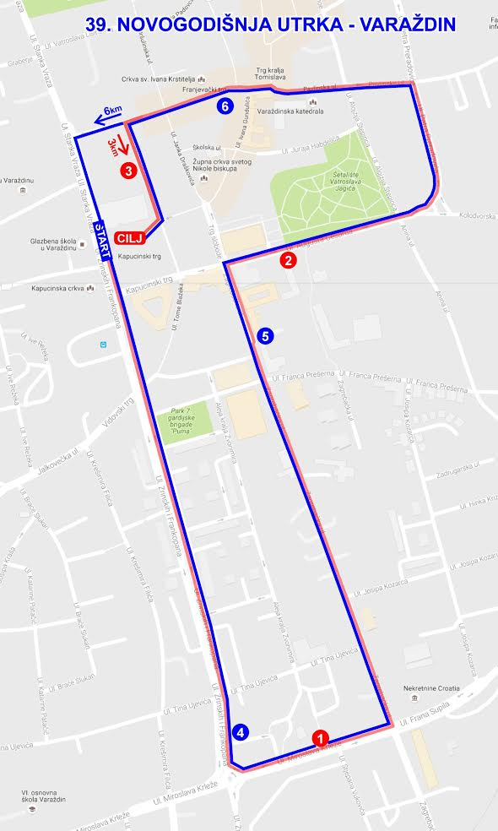
40. NOVOGODIŠNJA UTRKA - VARAŽDIN

STARTNINA: ne naplaćuje se.
PRIJAVE: on line prijave moguće su do petka, 22. prosinca 2017.
za utrku na 3.200m na linku https://stotinka.hr/hrv/utrka/1666/prijava_na_utrku
za utrku na 6.400 m na linku https://stotinka.hr/hrv/utrka/1668/prijava_na_utrku
Prijave su također moguće putem e-maila: strucni.suradnik@varazdin-sport.hr ili 1 sat prije starta utrke na obilježenom mjestu za prijavu na Kapucinskom trgu.
SVLAČIONICE: Sportska dvorana „Varaždin“, Graberje 31, 42000 Varaždin (500m od starta utrke) - organizator ne odgovara za nestale predmete.

MOGUĆNOST SMJEŠTAJA:: http://www.tourism-varazdin.hr/smjestaj/ (organizator ne snosi troškove smještaja i troškove puta)
PODJELA STARTNIH BROJEVA: obilježeno mjesto na Kapucinskom trgu u neposrednoj blizini starta utrke 21:00-23:00 h.
KONTAKT OSOBE:
Prijave: Anica Sitar Dvorski, strucni.suradnik@varazdin-sport.hr, +38599/2092612.
Prijava treba sadržavati: ime i prezime, ime kluba ili grada, država, kategorija, dužinu staze, veličinu majice, mail kontakt.
Tehnička organizacija: Stjepan Smernjak, smernjak@varazdin-sport.hr, +38599/2692168.

KATEGORIJE I DUŽINE STAZA
Kategorija | Dužina Staze | Broj krugova | godište
Juniori | 3200 m | 1 | 1998. i mlađi
juniorke | 3200 m | 1 | 1998. i mlađe
seniori | 6400 m | 2 | 1997. – 1978.
seniorke | 3200 m | 1 | 1997. – 1978.
Veterani - 50 | 6400 m | 2 | 1977. -1968.
Veteranke - 50 | 3200 m | 1 | 1977. -1968.
Veterani - 60 | 6400 m | 2 | 1967.- 1958.
Veteranke - 60 | 3200 m | 1 | 1967.- 1958.
Veterani 60 + | 6400 m | 2 | 1957. – i stariji
Veteranke 60 + | 3200 m | 1 | 1957. – i starije

NAGRADE:
spomen medalje za svakog sudionika utrke
spomen majice za svakog sudionika koji završi utrku

NOVČANE NAGRADE / U APSOLUTNOJ MUŠKOJ KATEGORIJI-6400 m
prva tri trkača bez obzira na kategoriju

1. mjesto: 700,00 €
2. mjesto: 500,00 €
3. mjesto: 300,00 €

NOVČANE NAGRADE / U APSOLUTNOJ ŽENSKOJ KATEGORIJI-3200 m
prve tri trkačice bez obzira na kategoriju

1. mjesto: 700,00 €
2. mjesto: 500,00 €
3. mjesto: 300,00 €

Više o utrci pročitajte na www.varazdin-sport.hr

Glavni tajnik :
Patrik Koščak, prof.

